图文教程非常非常详细，虽然字多，其实非常简单，有电脑基础的可以看视频教程
第一步：下载Microsoft Edge浏览器，电脑上有的话不需要下载，下载好之后打开浏览器
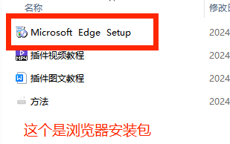
第二步：打开浏览器，右上角三个...，选择扩展，右键，在工具栏中显示
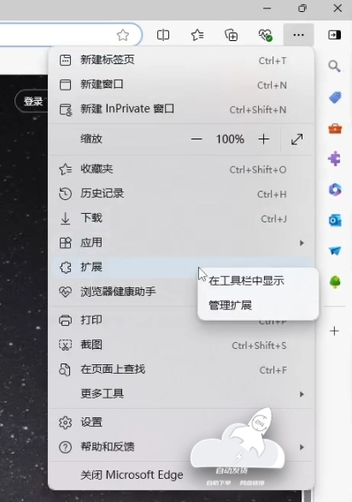

点击小碎片，获取Microsoft Edge 扩展
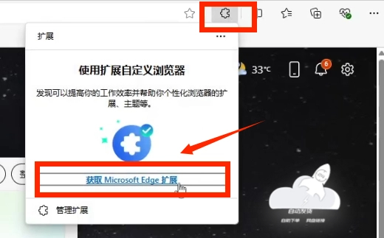

第三步：在搜索位置输入篡改猴，按回车
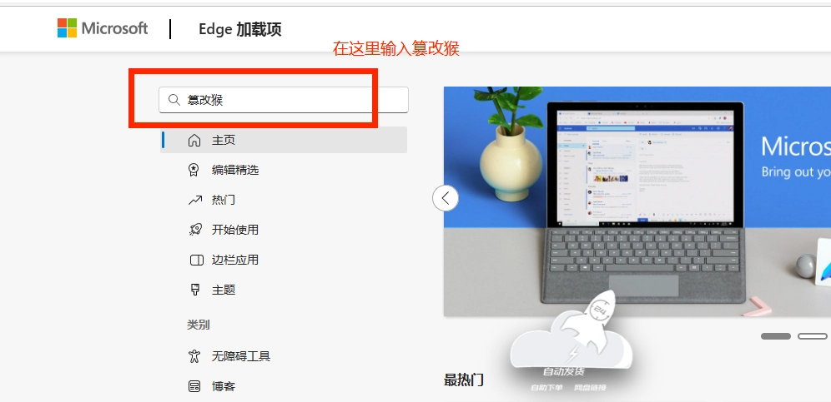

按回车选择绿色的获取，添加扩展，
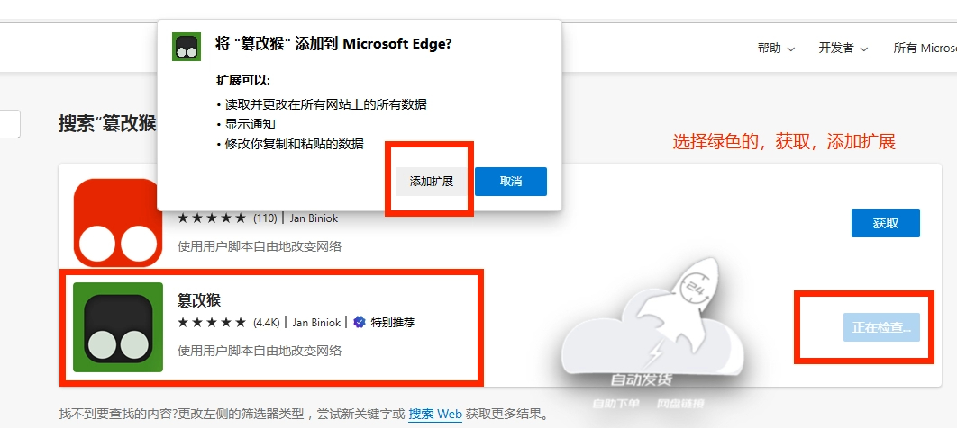

然后点击小碎片，把小眼睛点一下，在任务栏中显示
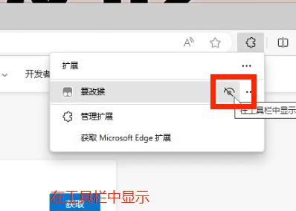
第四步：点获取新脚本
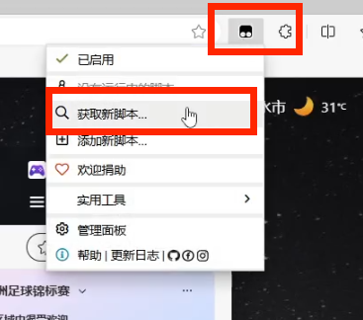
找到GreasyFork（油叉），点进去
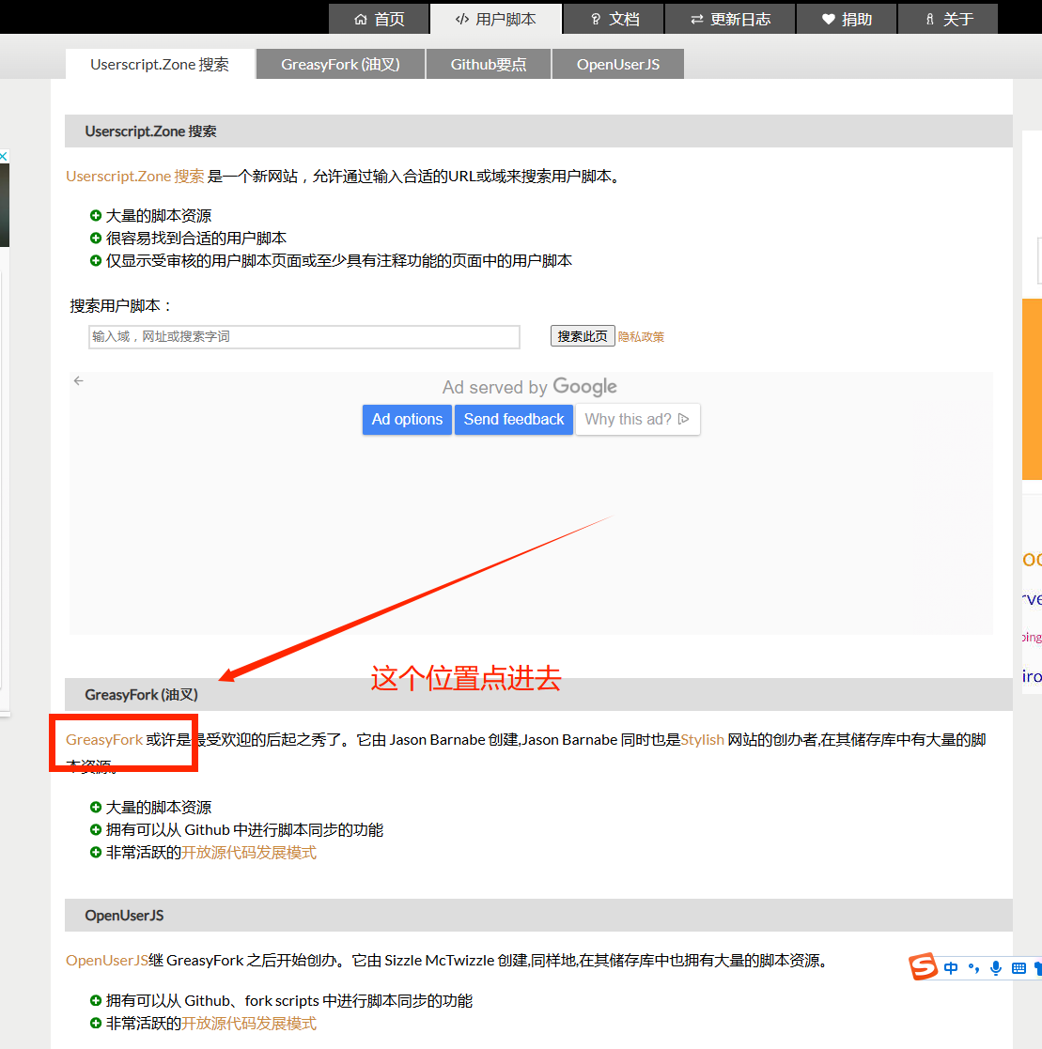
搜索【最强无套路脚本】你能看见多少我能下载多少，选择第一个打开
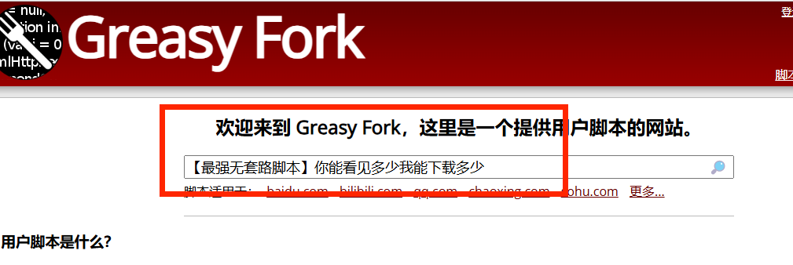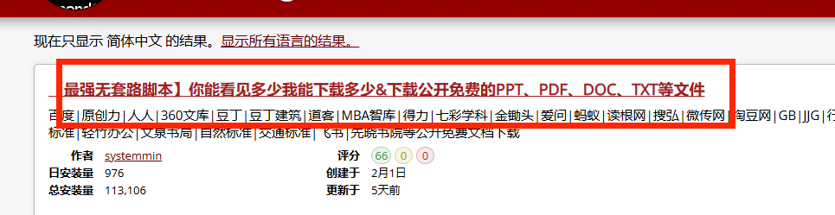
点击安装此脚本，安装，如下图所
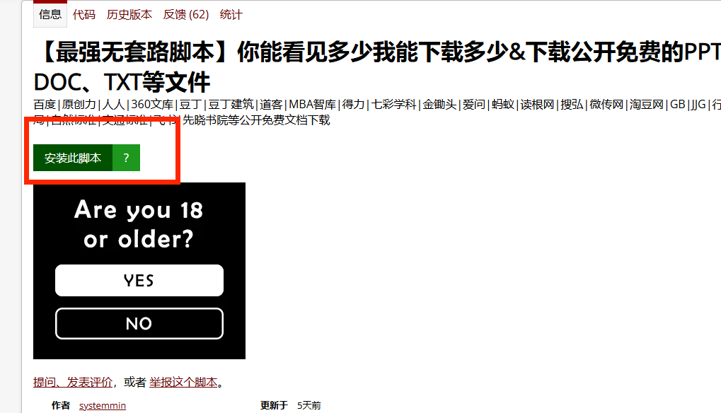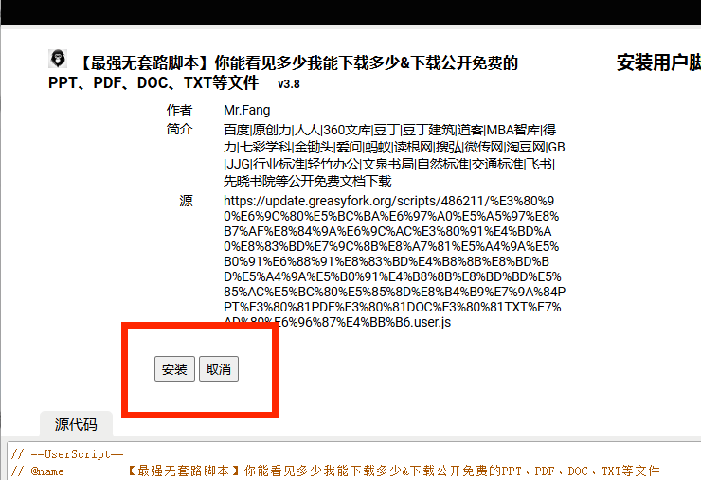
第五步：重启浏览器，点右上角小碎片-管理扩展-左边的开发人员模式！必须打开
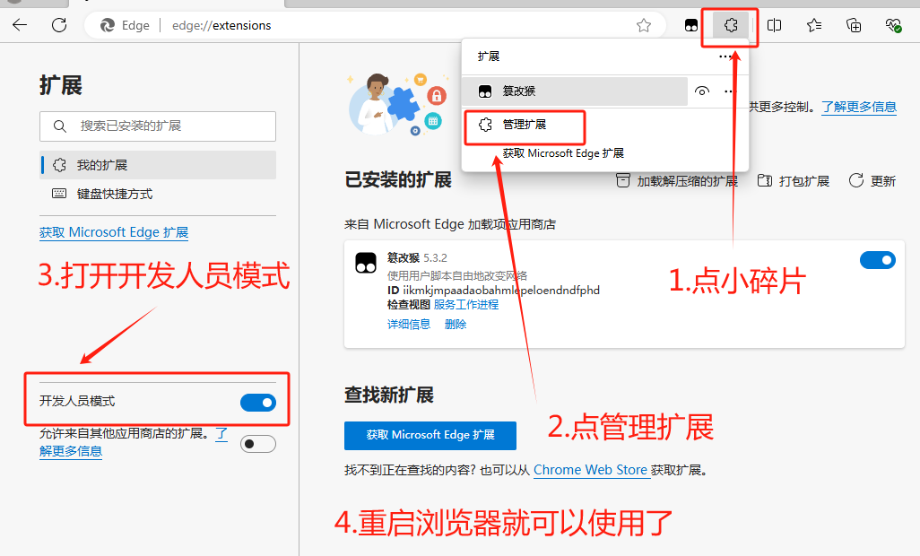
然后把你要下载的文档链接放到浏览器顶部搜索，右边会出现脚本插件
重启浏览器 重启浏览器 重启浏览器
一定要先点自动预览，状态到100%之后，点下载PDF
一定要先点自动预览，状态到100%之后，点下载PDF
如果点下载PDF没有反应，就选择打印PDF！
如果点下载PDF没有反应，就选择打印PDF！
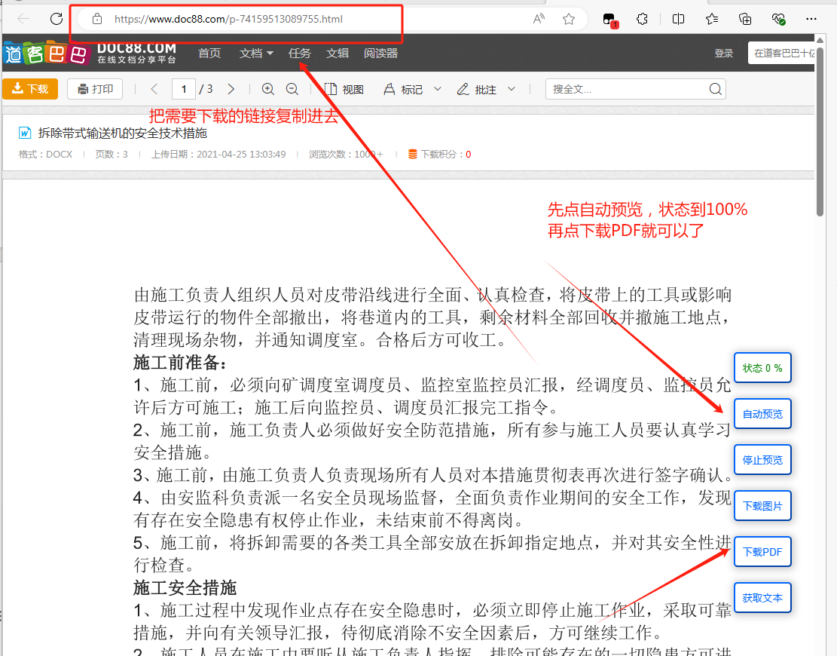

后续有问题及时联系客服，包更新包售后！

